ИНСТРУКЦИЯ ПО ЭКСПЛУАТАЦИИ

УСТАНОВКА ИЗДЕЛИЯ
Изделие устанавливать на выровненную по горизонту поверхность
Монтаж изделия должна проводить организация, имеющая допуск к монтажным работам.

ПРАВИЛА ТРАНСПОРТИРОВКИ
Изделие должно транспортироваться грузовым транспортом с соблюдением правил для конкретного вида транспорта.

ПРАВИЛА ЭКСПЛУАТАЦИИ
1. Используйте изделие по назначению.
2. Дети до 14 лет допускаются до эксплуатации изделия только под руководством аттестованного инструктора.
3. Проводить тех. обслуживание изделия - не реже одного раза в неделю.
4. Проводить визуальный осмотр изделия и проверять крепежные соединения - ежедневно.
5. После каждой тренировки необходимо протирать все поверхности сухой салфеткой.

ПРАВИЛА ХРАНЕНИЯ
Изделие хранить в помещениях, обеспечивающих сохранность от механических повреждений, попадания влаги и действия агрессивных сред.

ГАРАНТИЙНЫЕ ОБЯЗАТЕЛЬСТВА
Изготовитель гарантирует соответствие изделия техническим требованиям при соблюдении потребителем условий эксплуатации и хранения и при наличии паспорта на изделие.
Гарантийный срок эксплуатации – 12 месяцев со дня получения изделия потребителем. Гарантийный ремонт осуществляется только при наличии паспорта.

СВЕДЕНИЯ О РЕКЛАМАЦИЯХ
В случае обнаружения дефектов и неисправностей потребитель имеет право предъявить рекламацию в течение 30 дней с момента получения изделия, а Изготовитель обязуется удовлетворить требования по рекламации в течение 30 дней с момента её получения. Гарантийный ремонт осуществляется при наличии паспорта.

СВИДЕТЕЛЬСТВО О ПРОДАЖЕ

Дата ________________________ Подпись продавца __________________

Дата ________________________ Подпись покупателя _______________

ООО «Пумори – Спорт»

Станок хореографический (L=24000мм)

Паспорт – описание
94.1П.24000 ПС

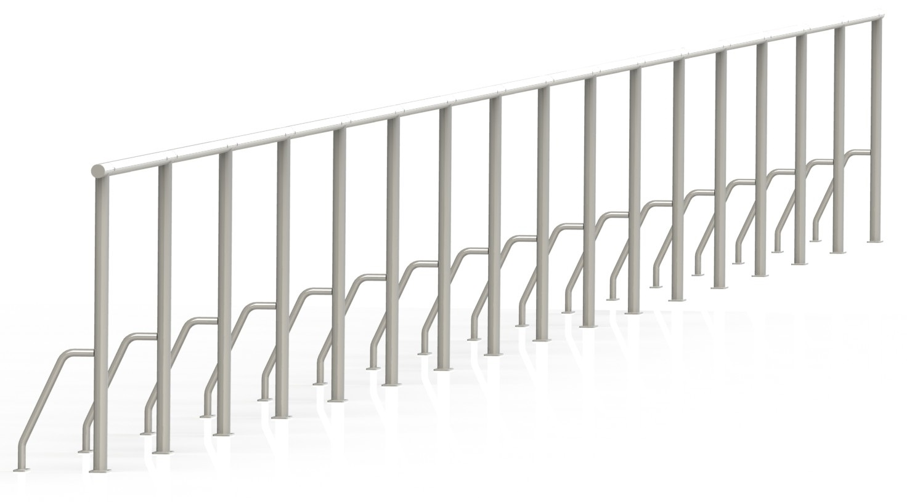

Россия, 620142, г. Екатеринбург, ул. Монтёрская, 3
Тел.: (343) 287-93-70; 287-93-80
E-mail:psp@pumori.ru
www.pumorisport.ru
ТЕХНИЧЕСКОЕ ОПИСАНИЕ

ВВЕДЕНИЕ
Техническое описание предназначено для изучения конструкции и содержит технические данные и сведения об устройстве изделия, необходимые для обеспечения его правильной эксплуатации.

НАЗНАЧЕНИЕ
Хореографический станок предназначен для проведения занятий и тренировок по бальным танцам, как профессионалов, так и любителей.

ТЕХНИЧЕСКИЕ ДАННЫЕ
Основные размеры (не более):
Длина, мм 24000
Ширина, мм 330
Высота, мм 1060
Масса, кг 183

УСТРОЙСТВО ИЗДЕЛИЯ
Используемый сортамент: труба Ø48х3,5мм, труба Ø26,8х2,8мм
Покрытие: ППП

КОМПЛЕКТНОСТЬ

- Стойка 17
- Жердь металлическая 16
- Саморез по металлу ф3,5х30 34
- Заглушка на тр.48 (внутр.) 2

СБОРКА ИЗДЕЛИЯ

Поместить хвостовик жерди (2) во втулку стойки (1), закрепить жерди при помощи саморезов (3). Заглушить крайние втулки стоек заглушками (4). Установить изделие на выровненную поверхность и закрепить к полу.

Изготовитель оставляет за собой право на изменения конструкции, не ухудшающие эксплуатационные характеристики изделия.

СВИДЕТЕЛЬСТВО О ПРИЕМКЕ

Заводской №:94.1П.24000 ПС
соответствует техническим требованиям конструкторской документации и признано годным для эксплуатации.

Приемку произвел ________________________ Дата выпуска _________
(роспись)
Приемку произвел ________________________ Дата выпуска _________
(роспись кладовщика ПС)

